城南院区CT和DR排气系统及孔洞防护

询

价

函

询价单位：泸州市中医医院
日期：2021-7-14

目录
第一部分 询价邀请函
第二部分 报价人须知
第三部分 附件

第一部分询价邀请函
询价邀请函
各单位：
我院组织实施的城南院区CT和DR排气系统及孔洞防护，现邀请符合资质要求的单位参加该项目设计费用报价。

2021年7月14日

第二部分报价人须知
一、 工程名称：城南院区CT和DR排气系统及孔洞防护
二、 业主单位：泸州市中医医院
三、 工程概况
包含城南院区CT和DR排气系统及孔洞防护以及为防护施工必须的辅助工作和措施项目。
四、 报价依据：
1、 各测绘单位根据自身实力结合院方现场情况自主报价；
2、 该项目工程费用最高限价为3.89万元，超过该限价的报价文件作废；
3、 各个接受询价的单位根据自身实力进行下浮报价。
4、报价表详见附件清单（附件二），因现场施工限制导致的施工降效相关费用，报价人须自行考虑在报价中，不再另计。
5、《城南院区CT和DR排气系统及孔洞防护方案》（附件一）
6、本项目只设一次报价，无二次报价机会。
五、 接受询价的单位必须具备以下条件：
1、 营业执照经营范围包含防护工程或类似字样。
2、 持有合法有效的营业执照，无不良经营记录的独立法人。
3、 项目负责人必须具有初级资格或以上。
六、 报价文件按以下资料提交：
1、 报价表；
2、 法定代表人证明书及法人授权委托书；
3、 企业营业执照；
4、 企业资质证书；
5、 项目负责人证件；
注：以上资料每页须加盖公章，然后装订成册加盖骑缝，一式二份（正本一份，副本一份），报价文件需用文件袋密封后加盖公章。不按编制要求编制的报价文件作废。
七、 递交报价文件时间和地点
1．递交报价文件截止时间：2021 年 月 日 时。
2．地点：泸州市中医医院后勤保障部
九、本项目不设现场报名，由业主向不少于3家符合资质要求的单位通过询价方式，按报价由低到高的顺序进行排序，通过资格审查的合理最低价者为第一中标候选人。

2020年7月14日

附件一
城南院区CT和DR排气系统及孔洞防护方案
为进一步确保公众及操作人员的身体健康，医用X射线设备机房能达标国家职业卫生标准射医用X射线放射防护要求GBZ-2020，对城南院区CT和DR机房排气系统及孔洞防护作的X射线屏蔽防护方案如下。
ー、CT机房
1、新安电离排风系统
机房未安装独立电离排风至楼外不能达标GBZ-2020要求，现加装电离排风系统须要在机房内吊顶以上60cm处墙体开20cm洞，洞口内、外各用1套T型2铅当量铅板防护，抽风系统采用PVC16cm管在机房内做Z型管至过道安装同轴管道通风机后延伸管至楼外
2、消防管箱洞
机房安装消防设施在墙体开45cm X 35cm洞消防管箱洞口未作电离辐射防护是漏射线超标因素，现在消防管箱表面墙体内、外各安装1套T型2铅当量铅板防护
3、新风管箱洞
机房安装新风设施在墙体开45cm X 30cm洞新风管箱洞口未作电离辐射防护是漏射线超标因素，现在新风管箱表面墙体内、外各安装1套T型2铅当量铅板防护
4、空调管洞
机房安装空调设施在墙体开25cm X 25cm洞空调管洞口未作电离辐射防护是漏射线超标因素，现在空调管洞表面墙体内、外各安装1套T型2铅当量铅板防护
5、设备线桥架洞
机房安装设备线桥架设施在墙体开20cm X 20cm洞设备线桥架洞口未作电离辐射防护是漏射线超标因素，现在设备线桥架表面墙体内、外各安装1套T型2铅当量铅板防护
6、低压电桥架洞
机房安装低压电桥架设施在墙体开20cm X 20cm洞低压电桥架洞口未作电离辐射防护是漏射线超标因素，现在低压电桥架表面墙体内、外各安装1套T型2铅当量铅板防护
7、高压细水雾灭系统管洞
机房安装高压细水雾灭系统设施在墙体开20cm X 20cm洞低压电桥架洞口未作电离辐射防护是漏射线超标因素，现在高压细水雾灭系统表面墙体内、外各安装1套T型2铅当量铅板防护
二、DR机房
1、新做电离排风系统
机房未安装独立电离排风至楼外不能达标GBZ-2020要求，现加装电离排风系统须要在机房内吊顶以上60cm处墙体开20cm洞，洞口内、外各用1套T型2铅当量铅板防护，抽风系统采用PVC16cm管在机房内做Z型管至过道安装同轴管道通风机后延伸管至楼外
2、消防管箱洞
机房安装消防管箱设施在墙体开45cm X 35cm洞消防管箱洞口未作电离辐射防护是漏射线超标因素，现在消防管箱表面墙体内、外各安装1套T型2铅当量铅板防护
3、新风管箱洞
机房安装新风设施在墙体开45cm X 30cm洞新风管箱洞口未作电离辐射防护是漏射线超标因素，现在新风管箱表面墙体内、外各安装1套T型2铅当量铅板防护
4、空调管洞
机房安装空调设施在墙体开25cm X 25cm洞空调管洞口未作电离辐射防护是漏射线超标因素，现在空调管洞表面墙体内、外各安装1套T型2铅当量铅板防护
5、设备线桥架洞
机房安装设备线桥架设施在墙体开20cm X 20cm洞设备线桥架洞口未作电离辐射防护是漏射线超标因素，现在设备线桥架表面墙体内、外各安装1套T型2铅当量铅板防护
6、低压电桥架洞
机房安装低压电桥架设施在墙体开20cm X 20cm洞低压电桥架洞口未作电离辐射防护是漏射线超标因素，现在低压电桥架表面墙体内、外各安装1套T型2铅当量铅板防护
7、高压细水雾灭系统管洞
机房安装高压细水雾灭系统设施在墙体开20cm X 20cm洞低压电桥架洞口未作电离辐射防护是漏射线超标因素，现在高压细水雾灭系统表面墙体内、外各安装1套T型2铅当量铅板防护
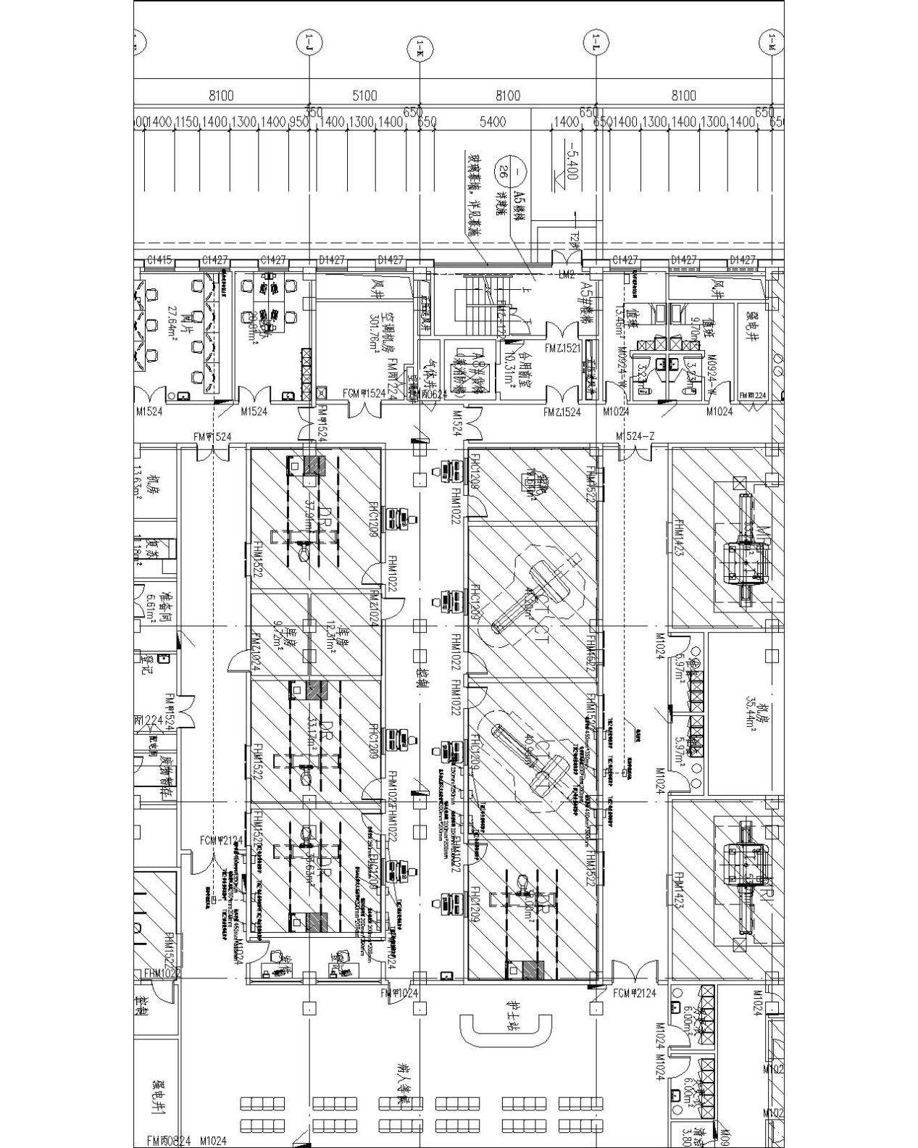

附件二
全费用报价表
工程名称： |  | 城南院区CT和DR排气系统及孔洞防护
序号 | 项目机房 | 项目名称 | 项目特征描述 | 单位 | 数量 |  | 金额（元）
 |  |  |  |  |  |  | 全费用单价 | 合价
1 | CT机房 | 新安电离排风系统 | 1.石膏板吊顶开安装口4个600*600mm；  2、砖砌墙体开洞φ200mm共4个；  2. 机房内、外安装T型2铅当量99.99-GB1#电解纯铅板30cmX100cm（洞口四周30cm宽，管道长100cm处均铺设铅板）；  3.过道安装PVC16cm管道33米至楼外。  4.安装静声同轴管道通风机720m2h，220v  5.4个石膏板吊顶安装口回复原状（含石膏板封口、乳胶漆饰面）；  6.过道硅钙板吊顶拆揭及恢复。  7.风机线路（1.5mm2约60m）及开关（1个）安装（含槽板约2m），电线穿管（约15m）  8.出风口安装合金单向风机回风阀DN16; | 套 | 1
2 | CT机房 | 消防管箱洞45cm X 35cm | 1.石膏板吊顶开安装口3个600*600mm；  2. 机房内、外安装T型2铅当量99.99-GB1#电解纯铅板30cmX100cm  3. 4个石膏板吊顶安装口回复原状（含石膏板封口、乳胶漆饰面）； | 套 | 2
3 | CT机房 | 新风管箱洞45cm X 30cm | 1.石膏板吊顶开安装口3个600*600mm；  2. 机房内、外安装T型2铅当量99.99-GB1#电解纯铅板30cmX100cm  3. 4个石膏板吊顶安装口回复原状（含石膏板封口、乳胶漆饰面）； | 套 | 2
4 | CT机房 | 空调管洞25cm X 25cm | 1.石膏板吊顶开安装口3个600*600mm；  2. 机房内、外安装T型2铅当量99.99-GB1#电解纯铅板30cmX100cm  3. 4个石膏板吊顶安装口回复原状（含石膏板封口、乳胶漆饰面）； | 套 | 2
5 | CT机房 | 设备线桥架洞20cm X 20cm | 1.石膏板吊顶开安装口3个600*600mm；  2. 机房内、外安装T型2铅当量99.99-GB1#电解纯铅板30cmX100cm  3. 4个石膏板吊顶安装口回复原状（含石膏板封口、乳胶漆饰面）； | 套 | 2
6 | CT机房 | 低压电桥架洞20cm X 20cm | 1.石膏板吊顶开安装口3个600*600mm；  2. 机房内、外安装T型2铅当量99.99-GB1#电解纯铅板30cmX100cm  3. 4个石膏板吊顶安装口回复原状（含石膏板封口、乳胶漆饰面）； | 套 | 2
7 | CT机房 | 高压细水雾灭系统管洞20cm X 20cm | 1.石膏板吊顶开安装口3个600*600mm；  2. 机房内、外安装T型2铅当量99.99-GB1#电解纯铅板30cmX100cm  3. 4个石膏板吊顶安装口回复原状（含石膏板封口、乳胶漆饰面）； | 套 | 2
8 | DR机房 | 新安电离排风系统 | 1、砖砌墙体开洞φ200mm共5个；  2. 机房内、外安装T型2铅当量99.99-GB1#电解纯铅板30cmX100cm（洞口四周30cm宽，管道长100cm处均铺设铅板）；  3.过道安装PVC16cm管道36m  4.安装静声同轴管道通风机720m2h，220v  5.机房及过道硅钙板吊顶拆揭及恢复。  7.风机线路（1.5mm2约60m）及开关（1个）安装（含槽板约2m），电线穿管（约15m）  8.出风口安装合金单向风机回风阀DN16; | 套 | 1
9 | DR机房 | 消防管箱洞45cm X 35cm | 1. 机房内、外安装T型2铅当量99.99-GB1#电解纯铅板30cmX100cm  2. 揭开及恢复硅钙板吊顶600*600mm | 套 | 2
10 | DR机房 | 新风管箱洞45cm X 30cm | 1. 机房内、外安装T型2铅当量99.99-GB1#电解纯铅板30cmX100cm  2. 揭开及恢复硅钙板吊顶600*600mm | 套 | 2
11 | DR机房 | 空调管洞25cm X 25cm | 1. 机房内、外安装T型2铅当量99.99-GB1#电解纯铅板30cmX100cm  2. 揭开及恢复硅钙板吊顶600*600mm | 套 | 2
12 | DR机房 | 设备线桥架洞20cm X 20cm | 1. 机房内、外安装T型2铅当量99.99-GB1#电解纯铅板30cmX100cm  2. 揭开及恢复硅钙板吊顶600*600mm | 套 | 2
13 | DR机房 | 低压电桥架洞20cm X 20cm | 1. 机房内、外安装T型2铅当量99.99-GB1#电解纯铅板30cmX100cm  2. 揭开及恢复硅钙板吊顶600*600mm | 套 | 2

